钻具检验版块测试情况

1. 点击“钻具检验”，出现如下界面，应为检验报告各年度的汇总。**（此步骤正常）**

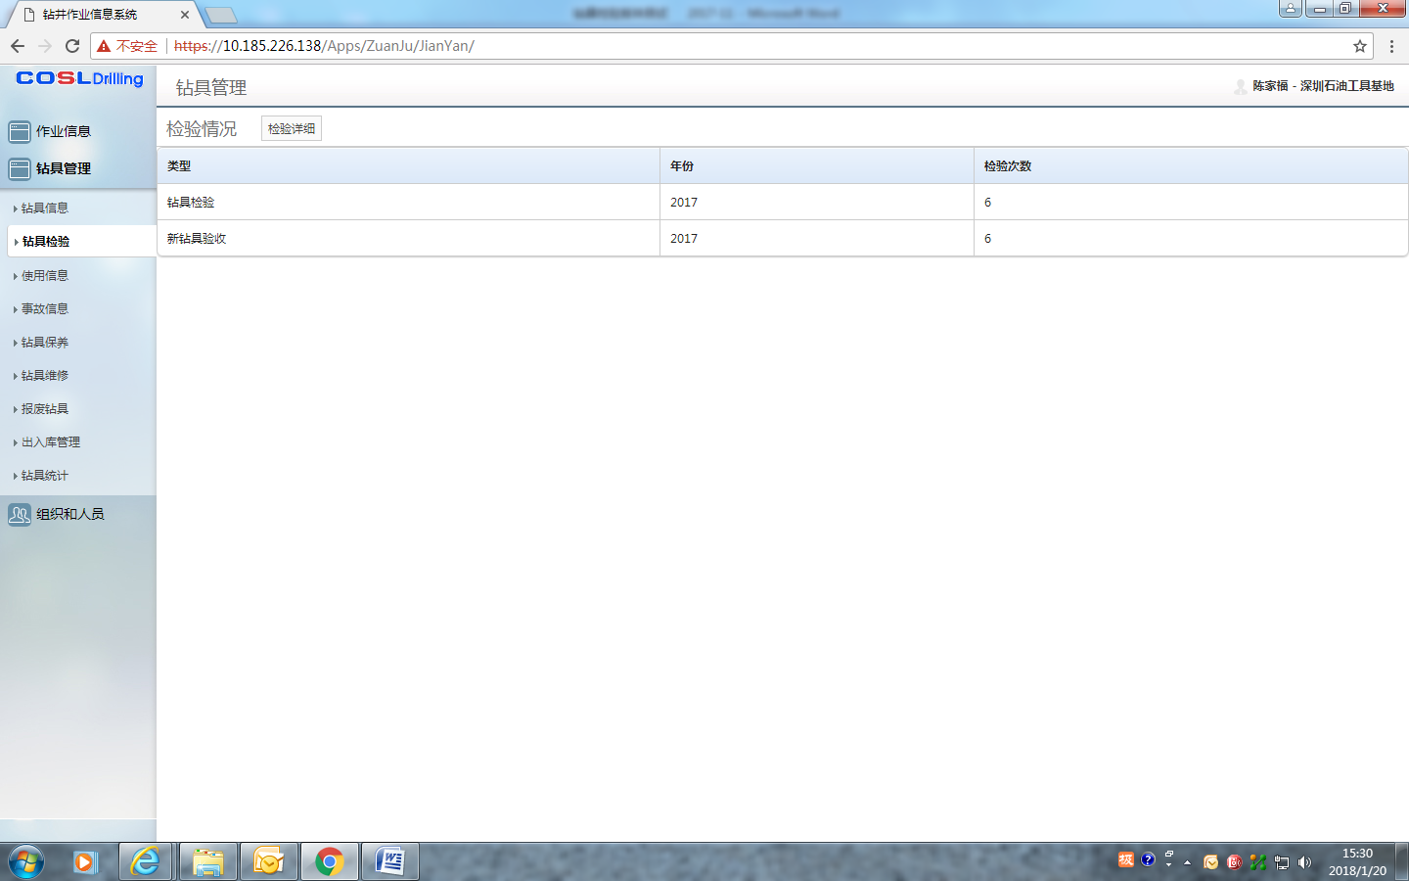

1. 点击“检验详细”，出现检验报告明细。**（此步骤正常）**

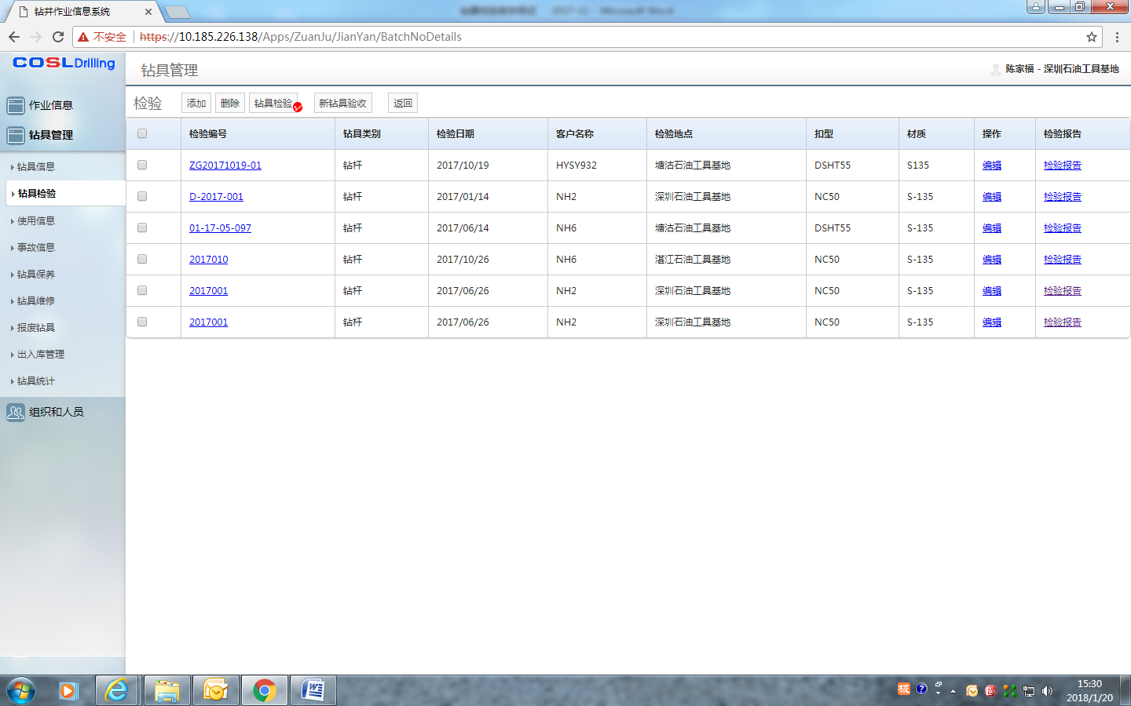

1. 点击“添加”按钮，意在增加新的检验报告，系统出现检验报告的表头。**（此步骤正常）**

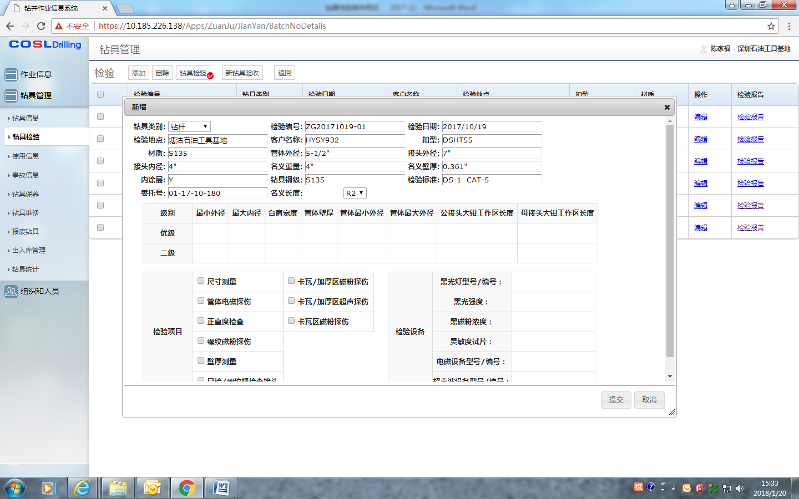

1. 在检验报告表头，输入检验的信息，如检验编号、检验日期、委托号、客户、钻具接头外径、接头内径、检验标准等如下表。**（此步骤正常）**

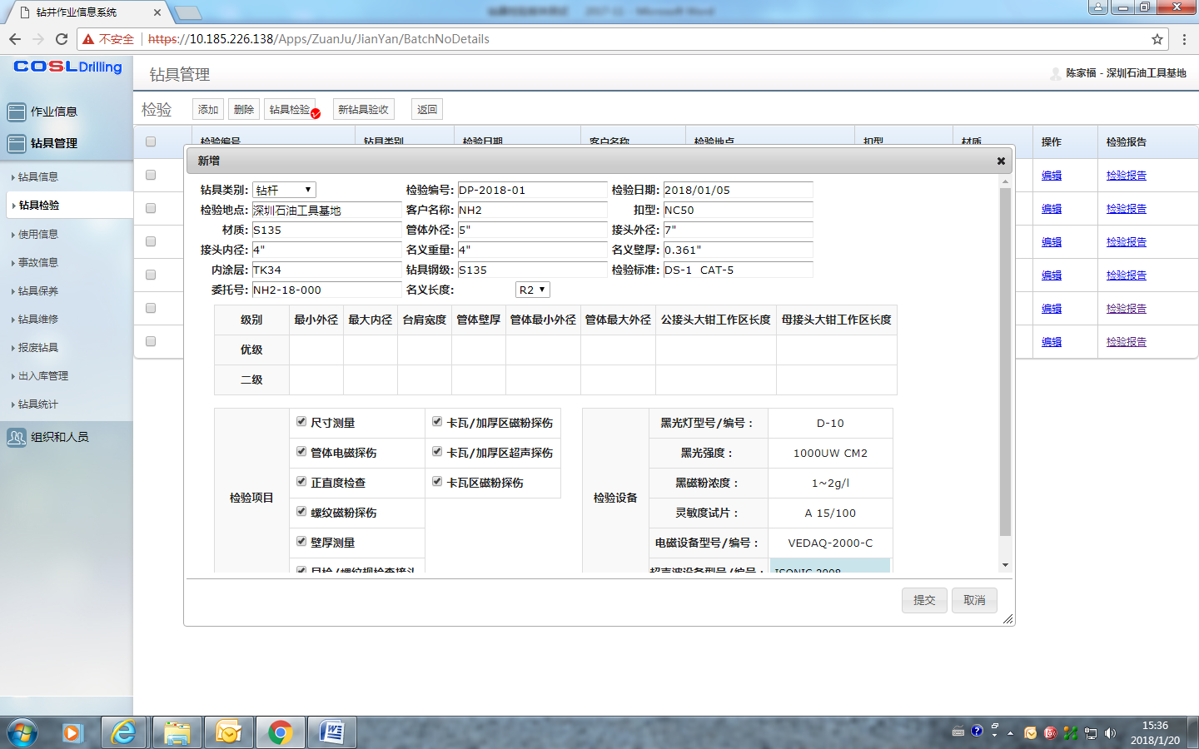

1. 点击提交，系统显示操作成功。**（此步骤正常）**

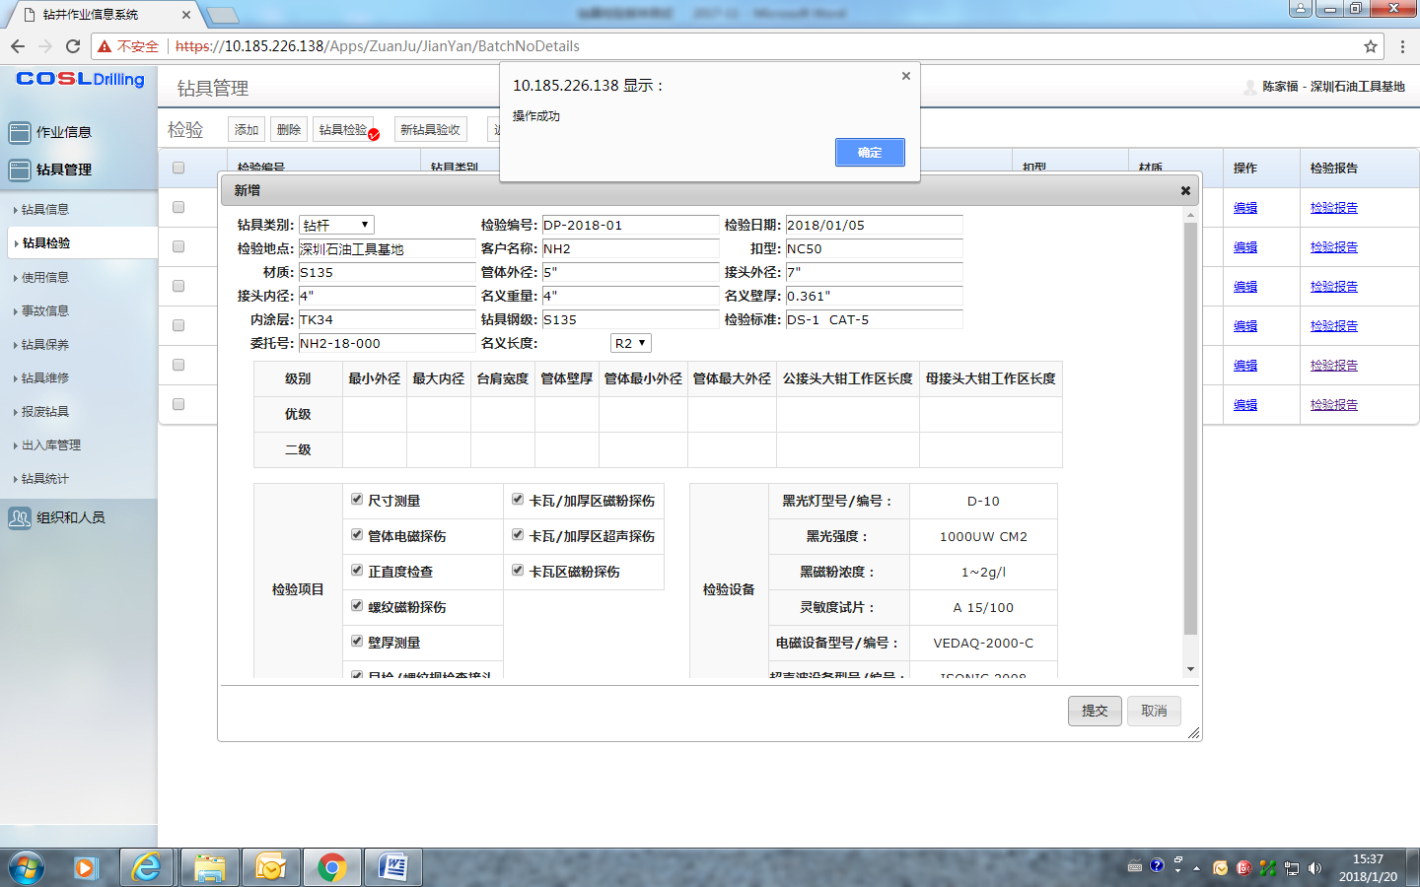

1. 点击“确定”返回检验主页面，刚录入的检验报告号“DP-2018-01”出现在检验列表里。**（此步骤正常）**

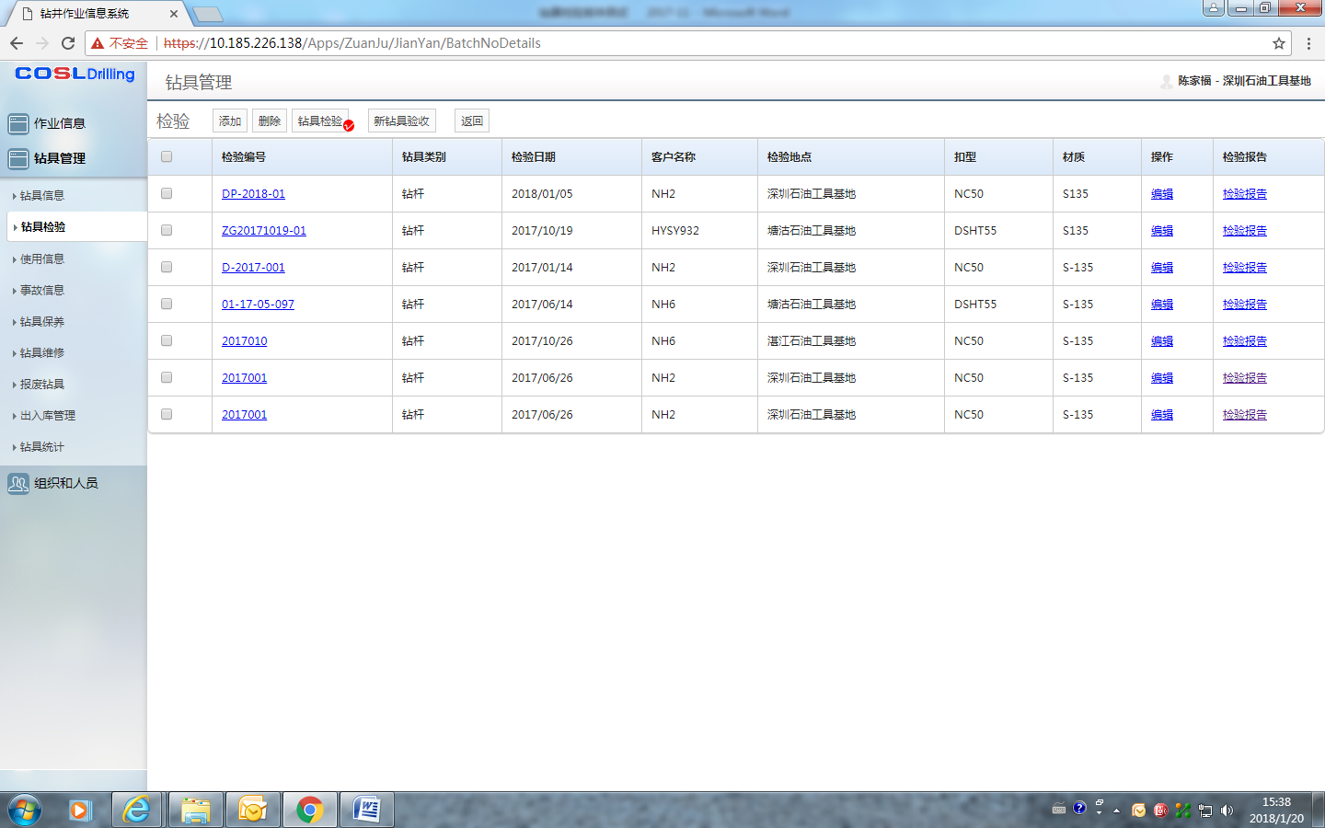

1. 点击检验编号“DP-2018-01”，出现如下表：**（此步骤正常）**

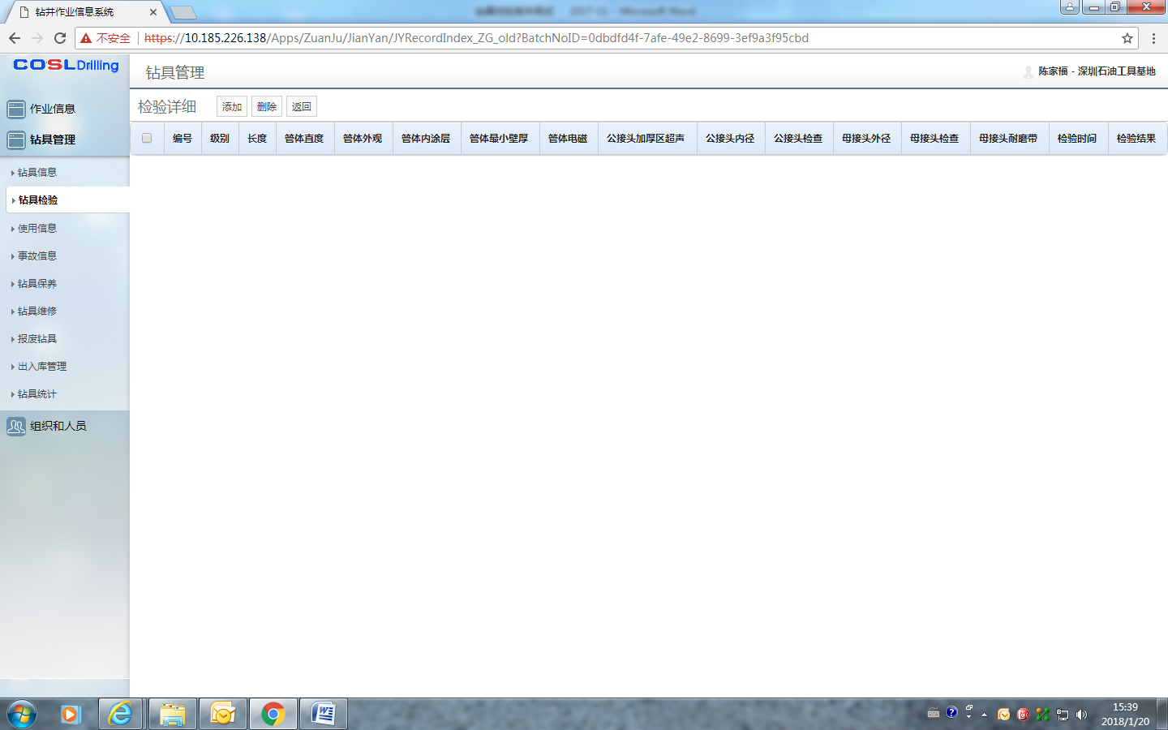

1. 点击“添加”，将对检验的钻杆信息进行录入，出现“新增钻杆检验详细”表。**（此步骤正常）**

“测量长度”已增加单位“mm”，11月份测试时没有。

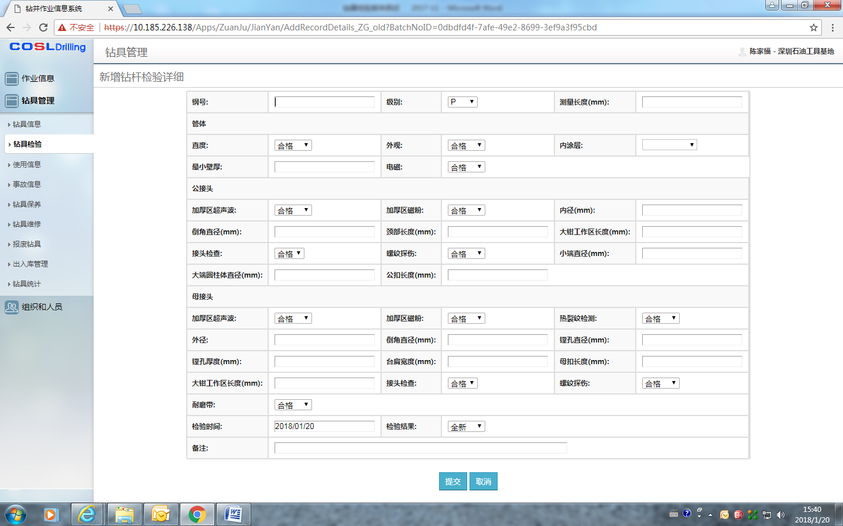

1. 在“新增钻杆检验详细”表，录入钢号为“SZ-17-166”等的相关检验信息，如下：**（此步骤正常）**

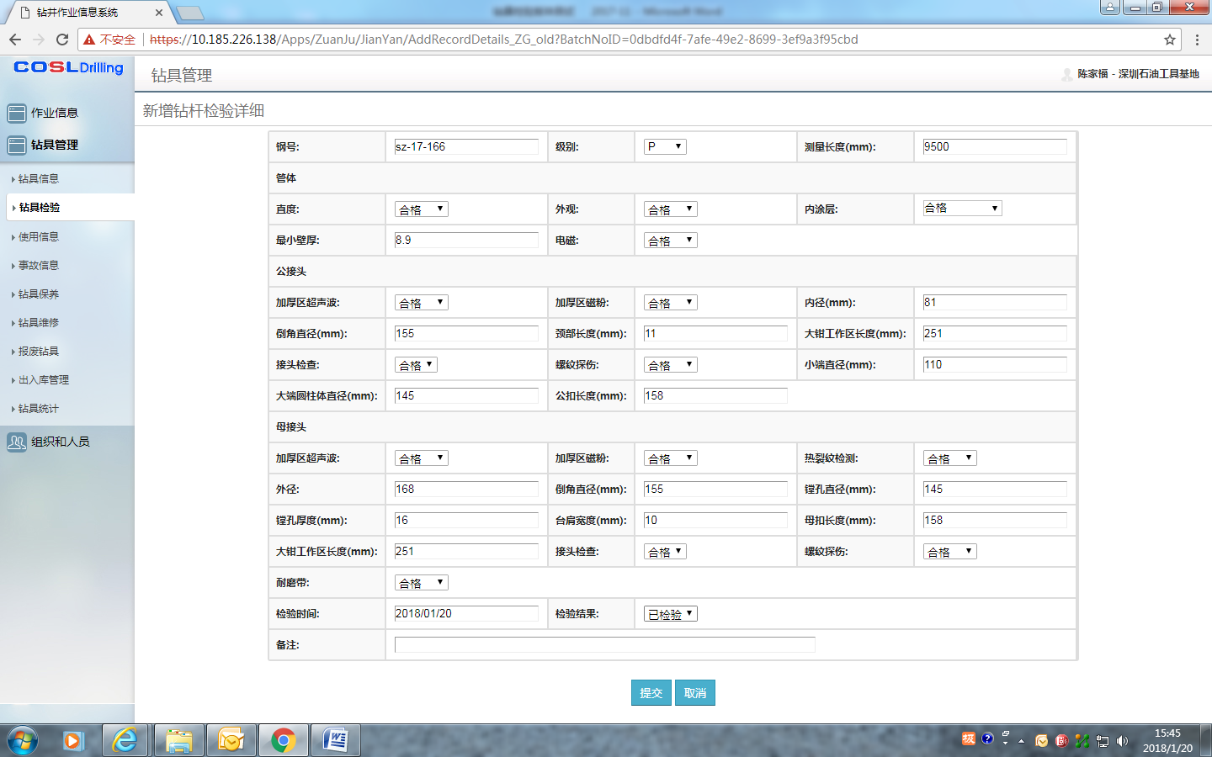

1. 点击提交，系统显示操作成功。**（此步骤正常）**

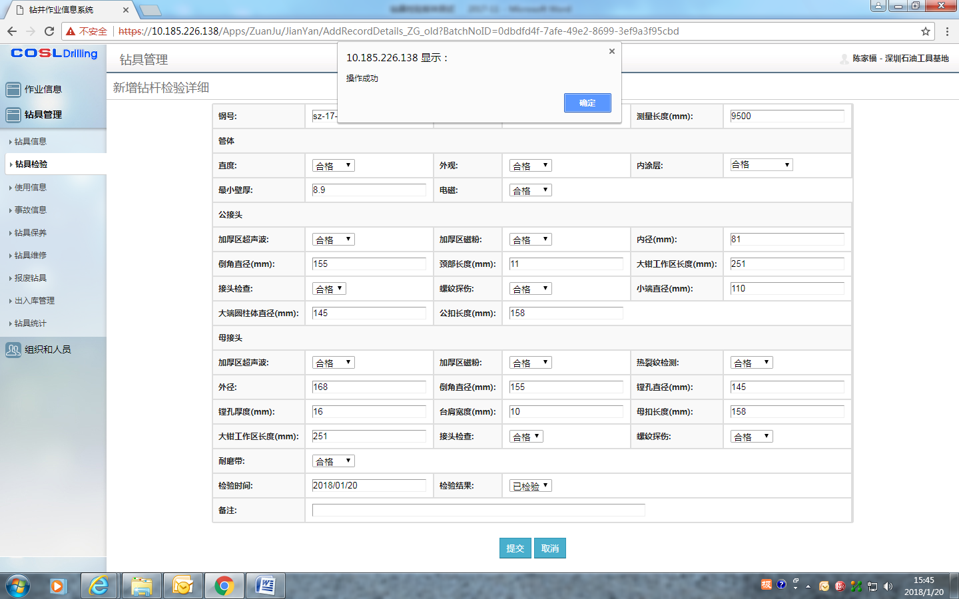

1. 点击确定后，系统显示的“新增钻杆检验详细”表，除钢号为空外，其余保留原数据，方便下根检验数据的录入。**（此步骤正常）**

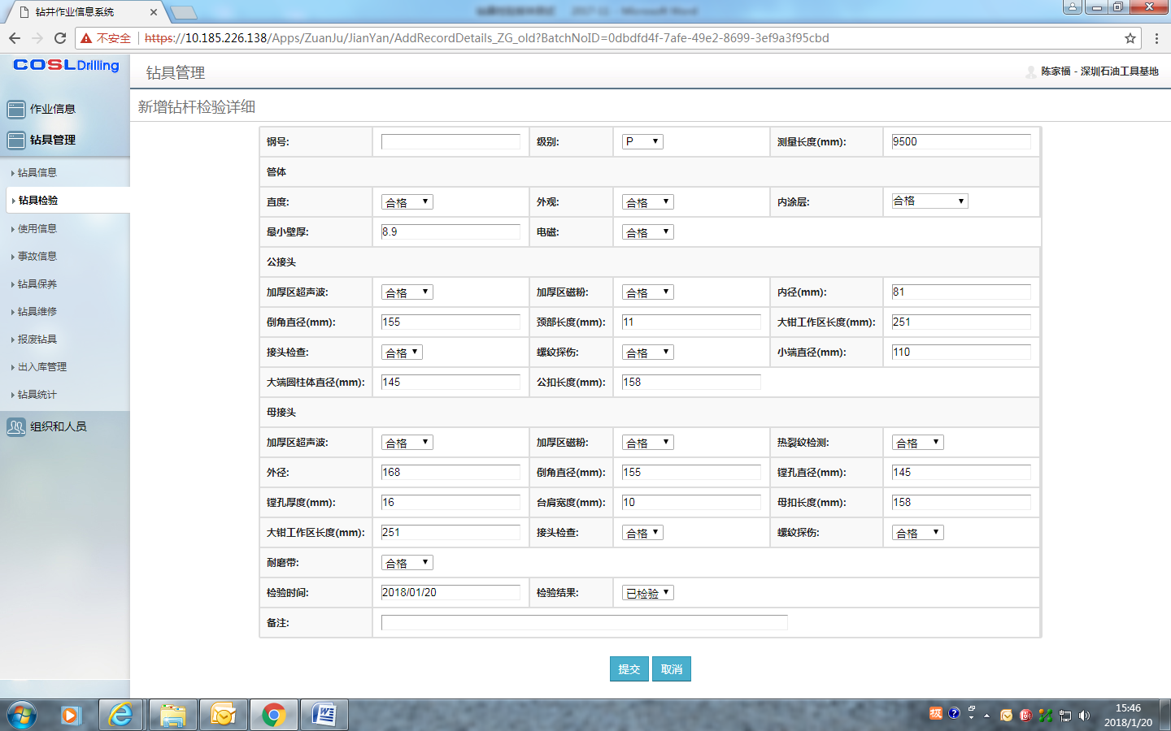

1. 继续录入钢号为“SZ-17-167”、 “SZ-17-165”、 “SZ-17-164”、 “SZ-17-163” “SZ-17-162” “SZ-17-161” “SZ-17-160”的检验信息，确定后点击“取消”，返回主页面，录入的7根检验的钻杆已显示如下，数据显示基本正确，已检验的钻具在系统里应能自动识别为“已检验”，(列示的内容包括“公接头内径”，“公接头检查”，11月份建议项已整改)。**（此步骤正常）**

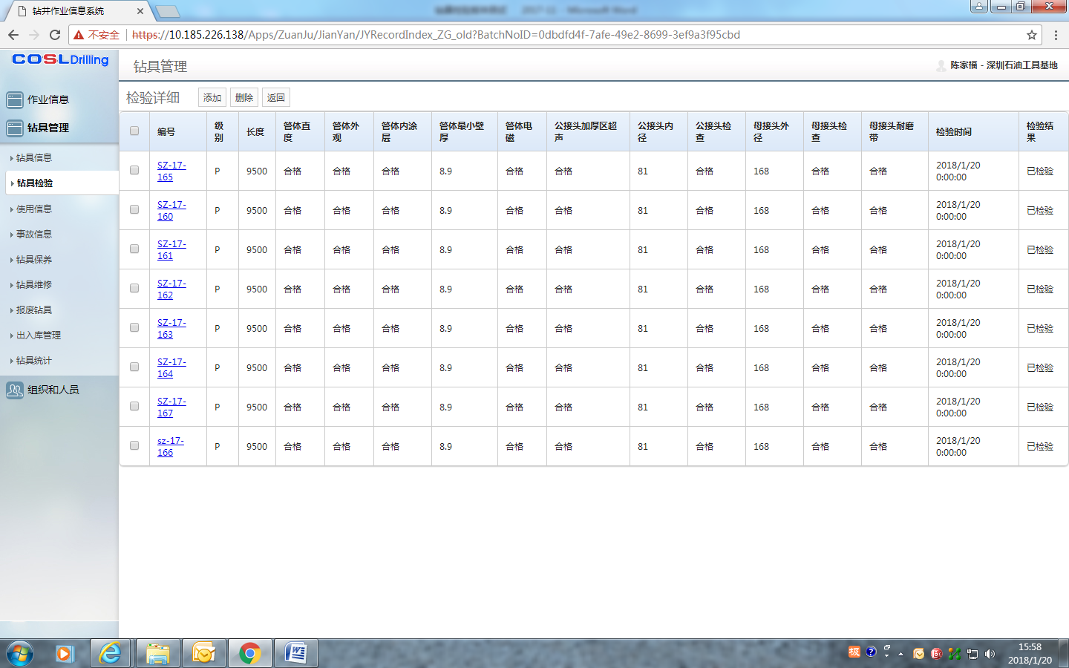

1. 点击返回，回到检验主页面。**（此步骤正常）**

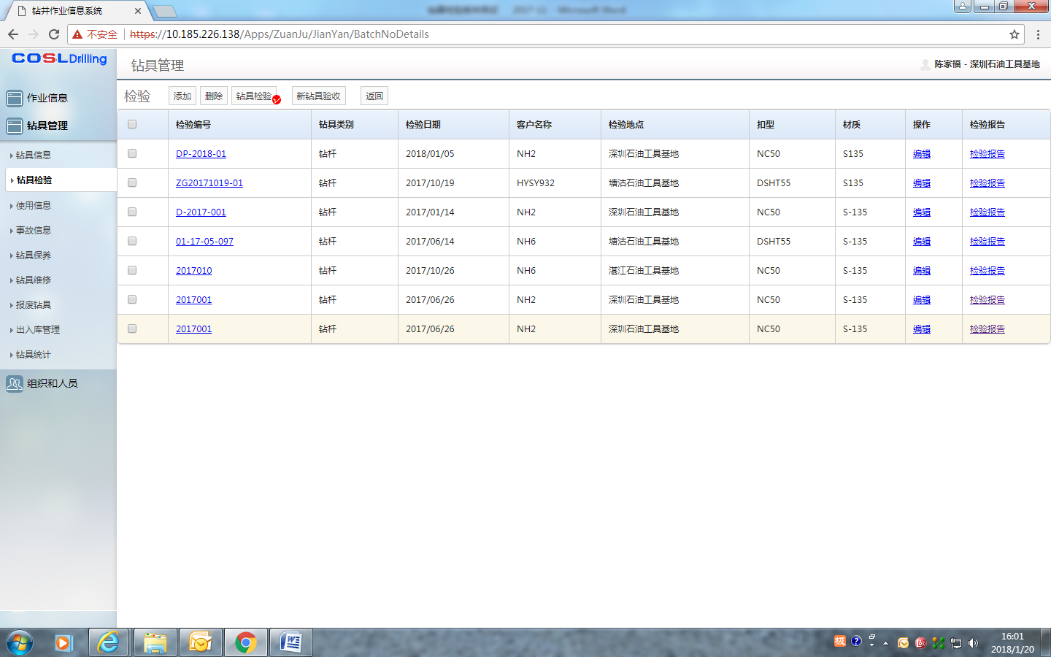

1. 点击上表检验编号为“DP-2018-01”最右侧的“检验报告”，在界面下部出现打开检验报告的提示。**（此步骤正常）**

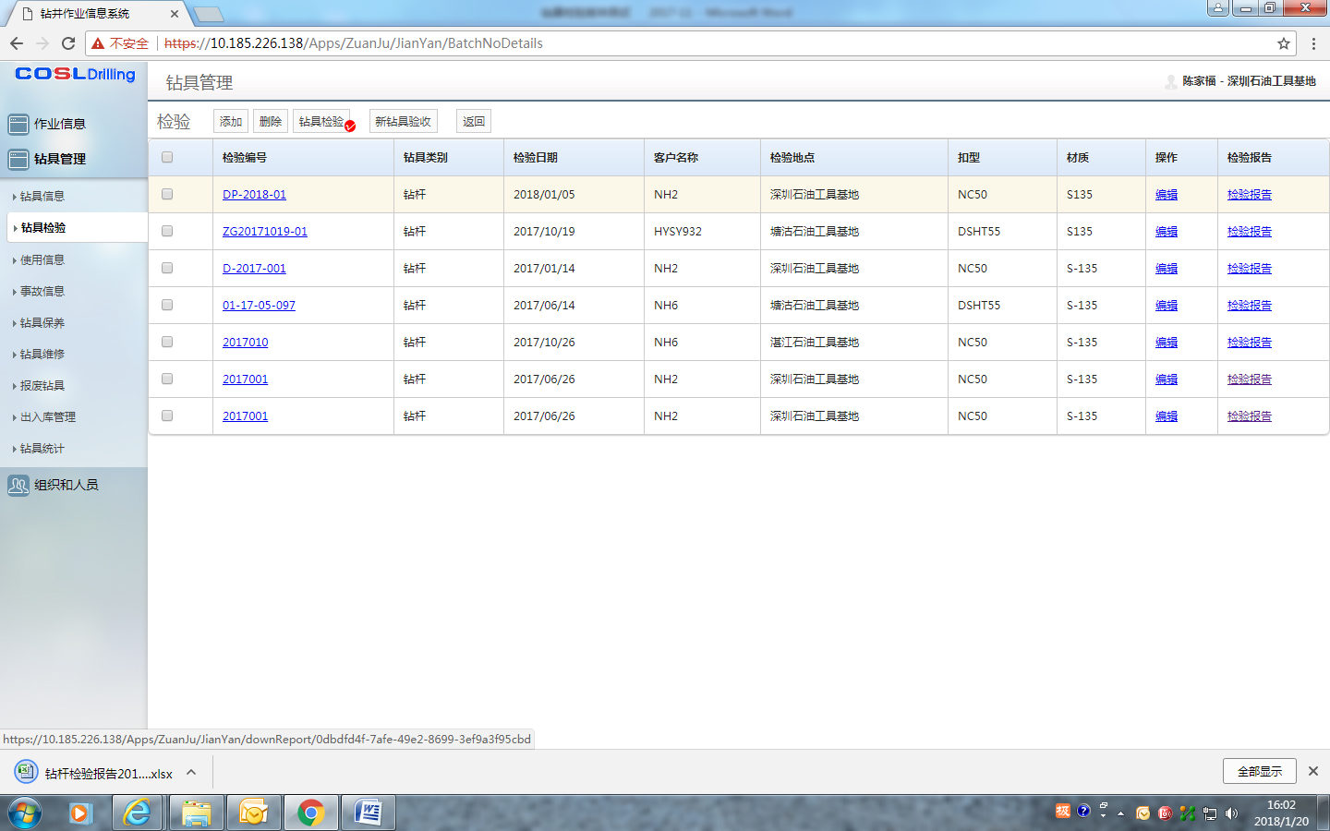

1. 打开检验报告后，出现如下检验报告格式，内容基本符合我方表格要求，但打印出来的效果还不满足直接使用的要求，因此需完善如下：**（此步骤基本正常，如下需完善）**
2. “检验报告”封面的“级别”等字段的数值，没有据检验详情的情况，对钻具信息进行汇总。如P级数量多少，公头磨台肩数量多少，修扣公头数量多少等。
3. 检验报告及检验详情，应满足每一页仅打印在一页纸的要求；
4. 报告及详情打印出来的效果，应满足我方提供的报表格式。
5. “检验详情”表下方的检验结果代号,应有我方提供的内容，目前是空白。
6. 检验报告“DP-2018-01”共检验了8根钻杆，然而检验详情表里只有1根钻杆。
7. “检验详情”里的字段“卡瓦 MT”“加厚区UT”显示的是“未知”，而在录入数据时是“加厚区磁粉”和“加厚区超声”是“合格”的，这里没有对应。
8. “检验详情”里的字段“螺纹 VTI”“螺纹 MT” 显示的是“未知”而在录入数据时是“螺纹 VTI”“螺纹 MT”均为”合格“，这里没有对应。

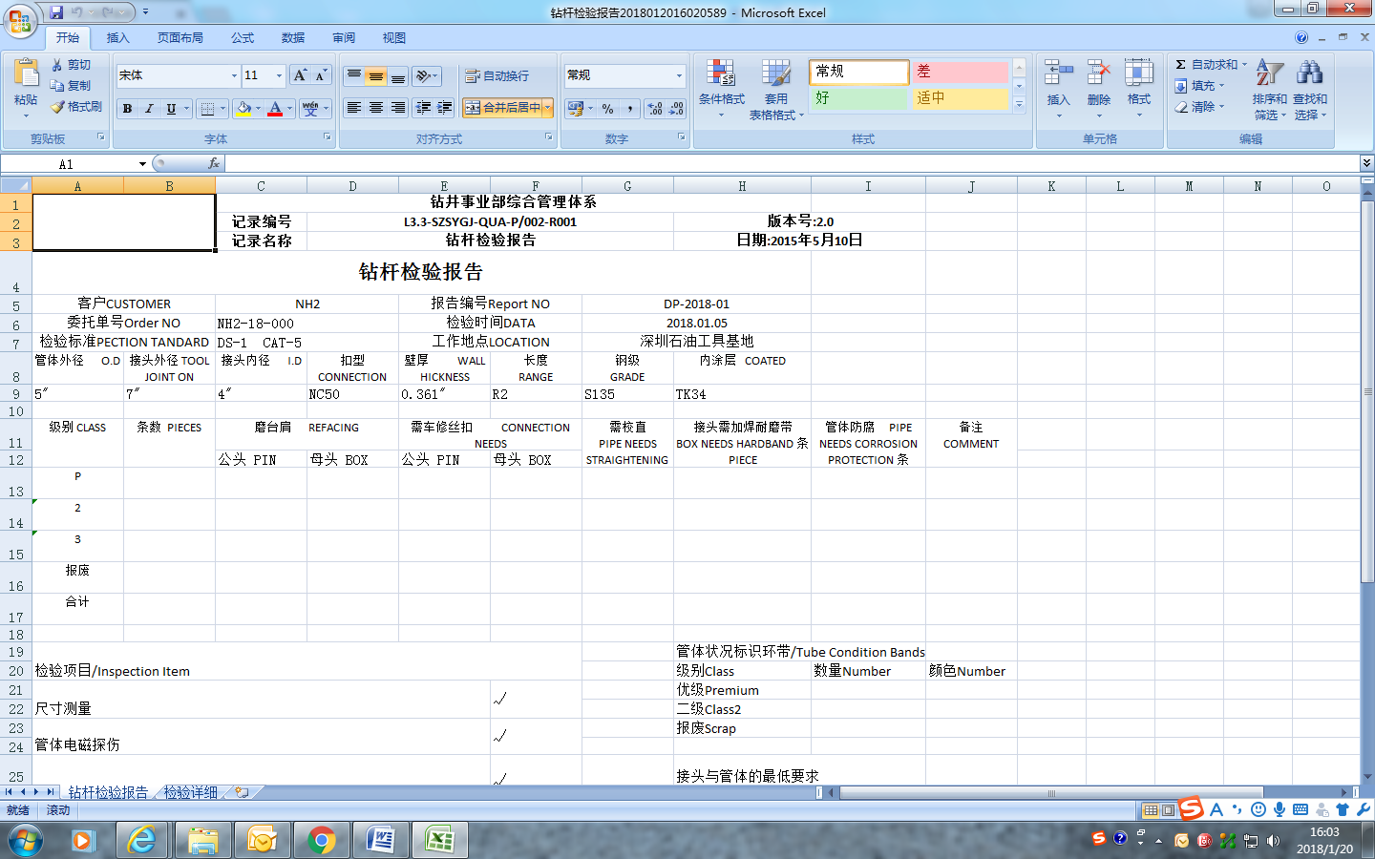

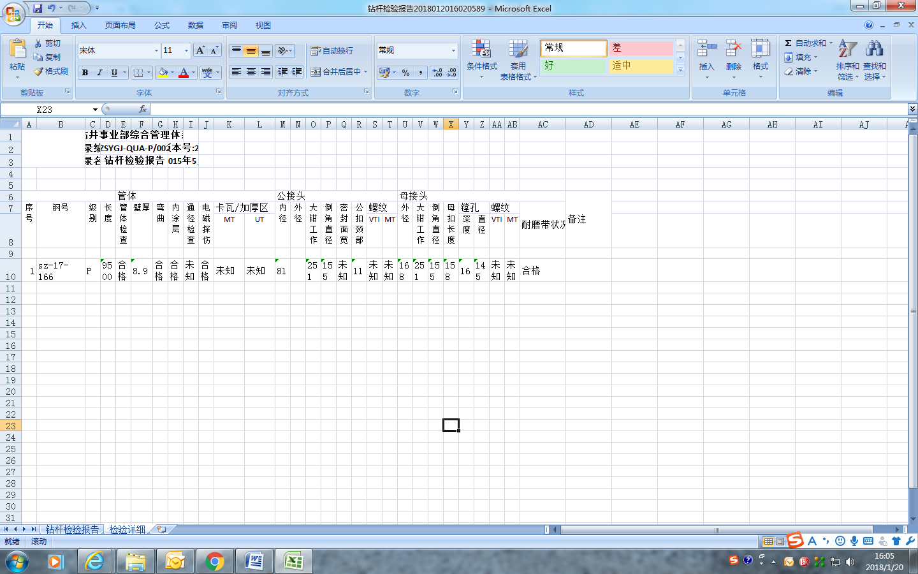

1. 对钻具主页面的查看。

由于检验了8根钢号为“SZ-17-166”、“SZ-17-167”、 “SZ-17-168”、 “SZ-17-165”、 “SZ-17-164” “SZ-17-163” “SZ-17-162” “SZ-17-161” “SZ-17-160”的钻具，返回主页面查看此8根钻具状态，钻具状态为“已检验”，检验日期能正确显示。**（此步骤基本正常，11月份测试时状态显示不正常）**

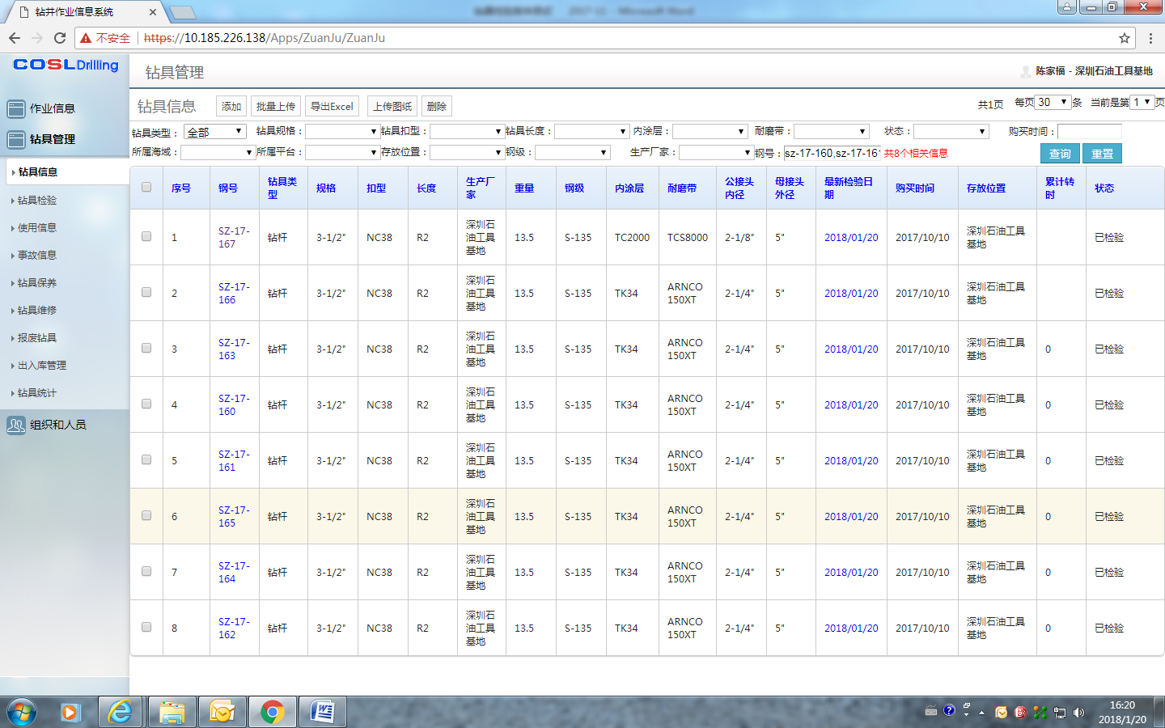

1. 测试“新钻具验收”。
2. 点击表头的“新钻具验收”，出现如下界面，应为检验报告的表头数据录入项。**（此步骤正常）**

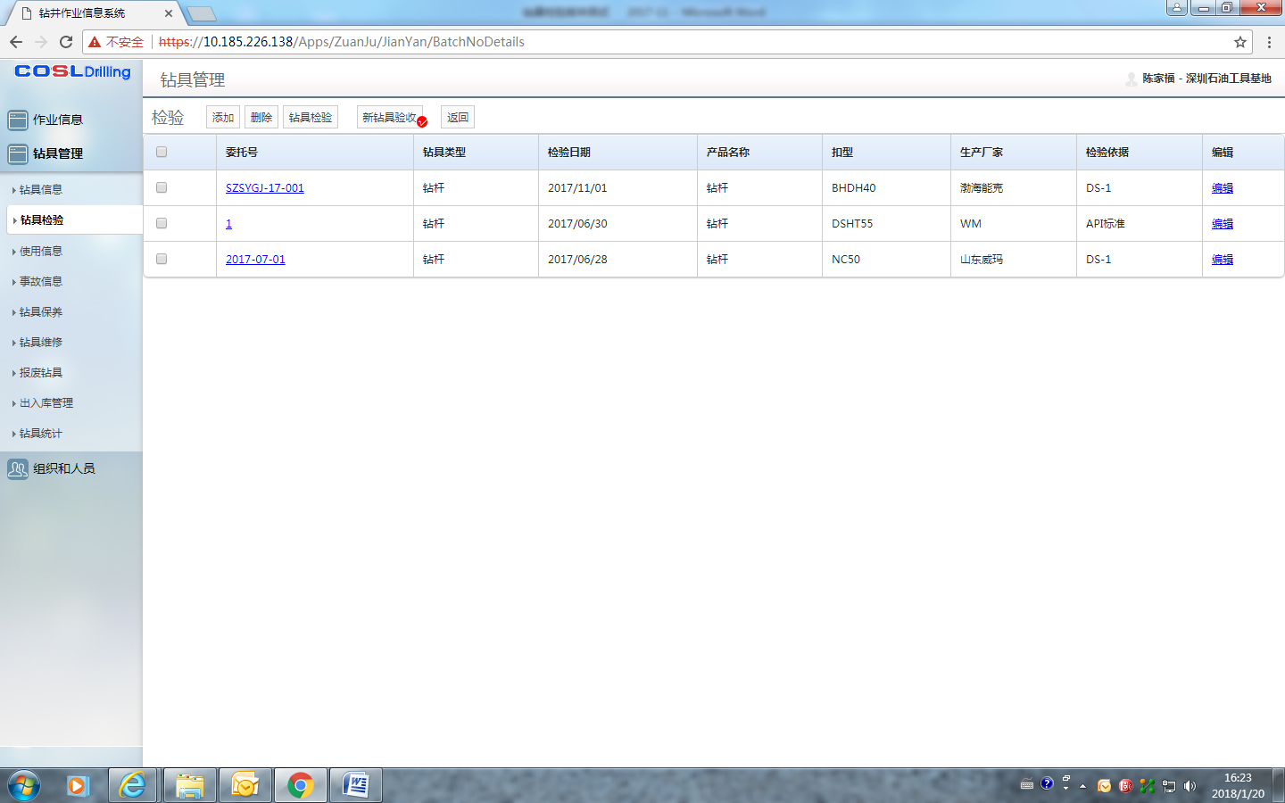

1. 点击“添加”，意在增加新的钻具验收报告，出现如下界面并录入新的信息如下（此步骤正常）

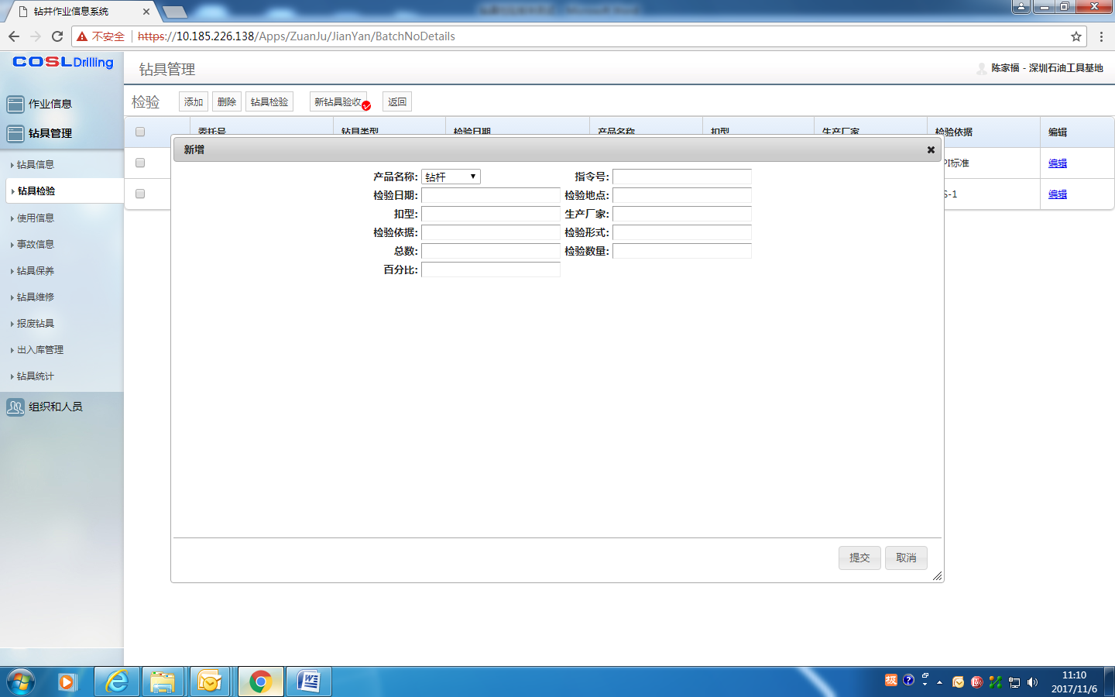

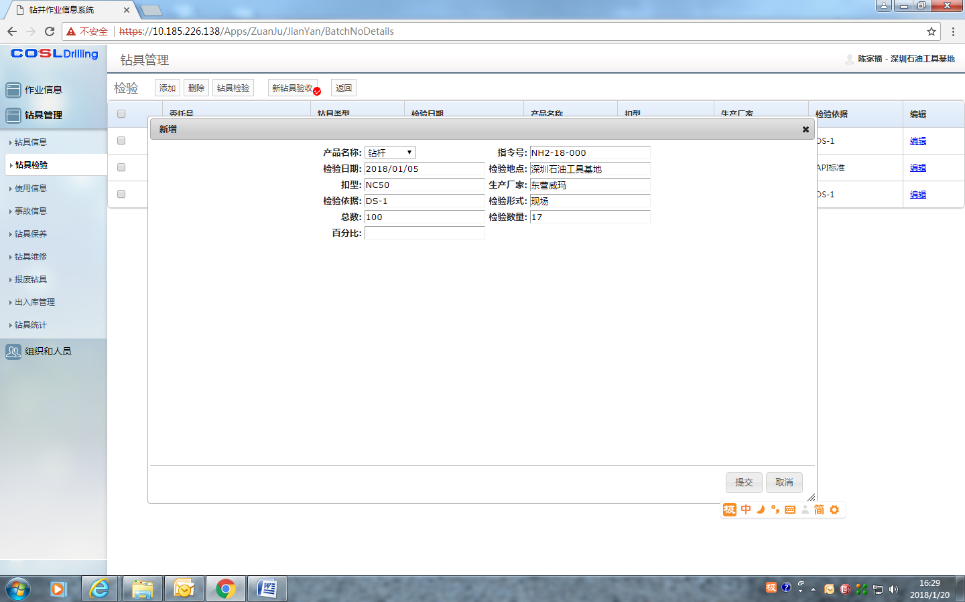

1. 点击确定后，返回验收主页面，刚录入的报告号“NH2-18-000”能列示。（此步骤正常）

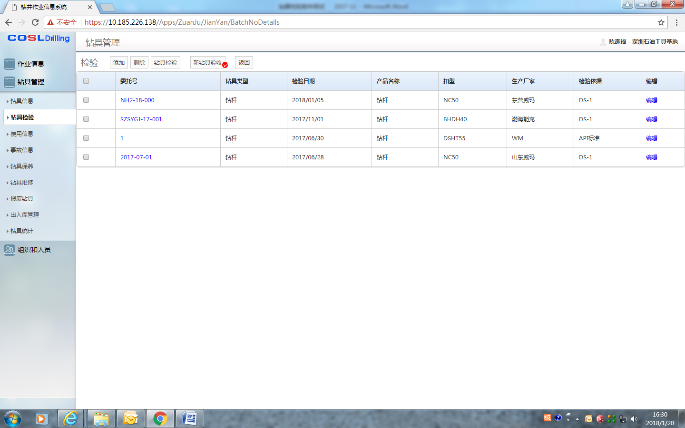

1. 点击委托号“SZSYGJ-17-001”，出现如下界面：（此步骤正常）

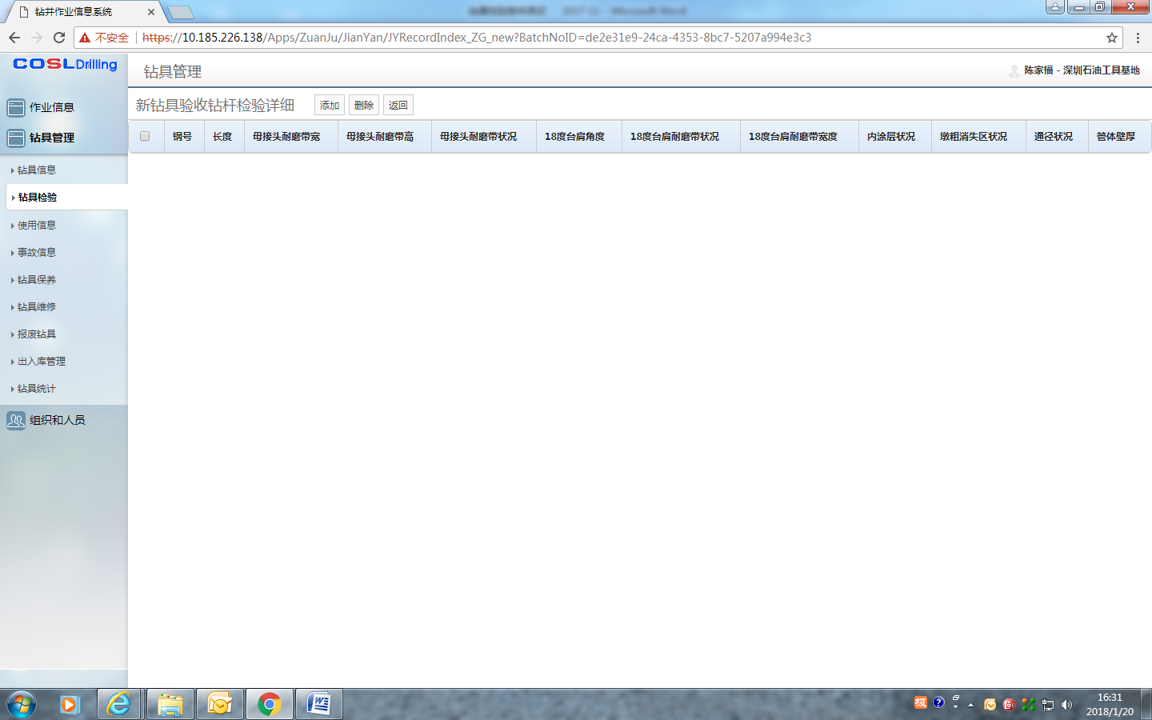

1. 点击“添加”，出现数据录入框如下：（此步骤正常）

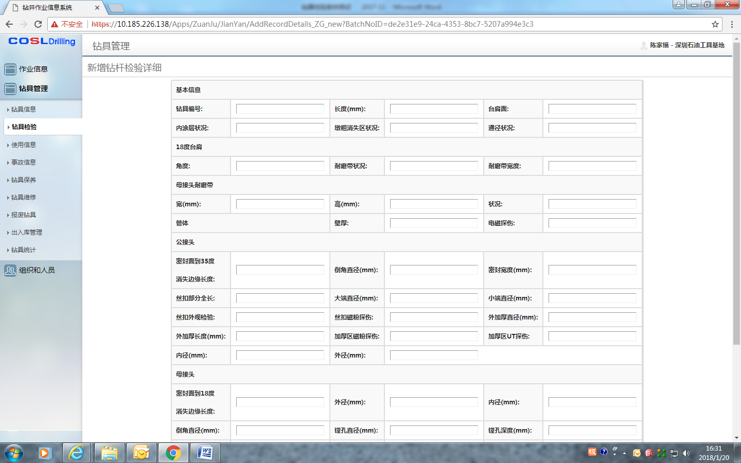

1. （录入钢号“SZ-17-159”相关数据如下。（此步骤正常）

**“镦粗消失区状况”和“通径状况”，原在“18度台肩”下的项，已改到“基本信息”下。**

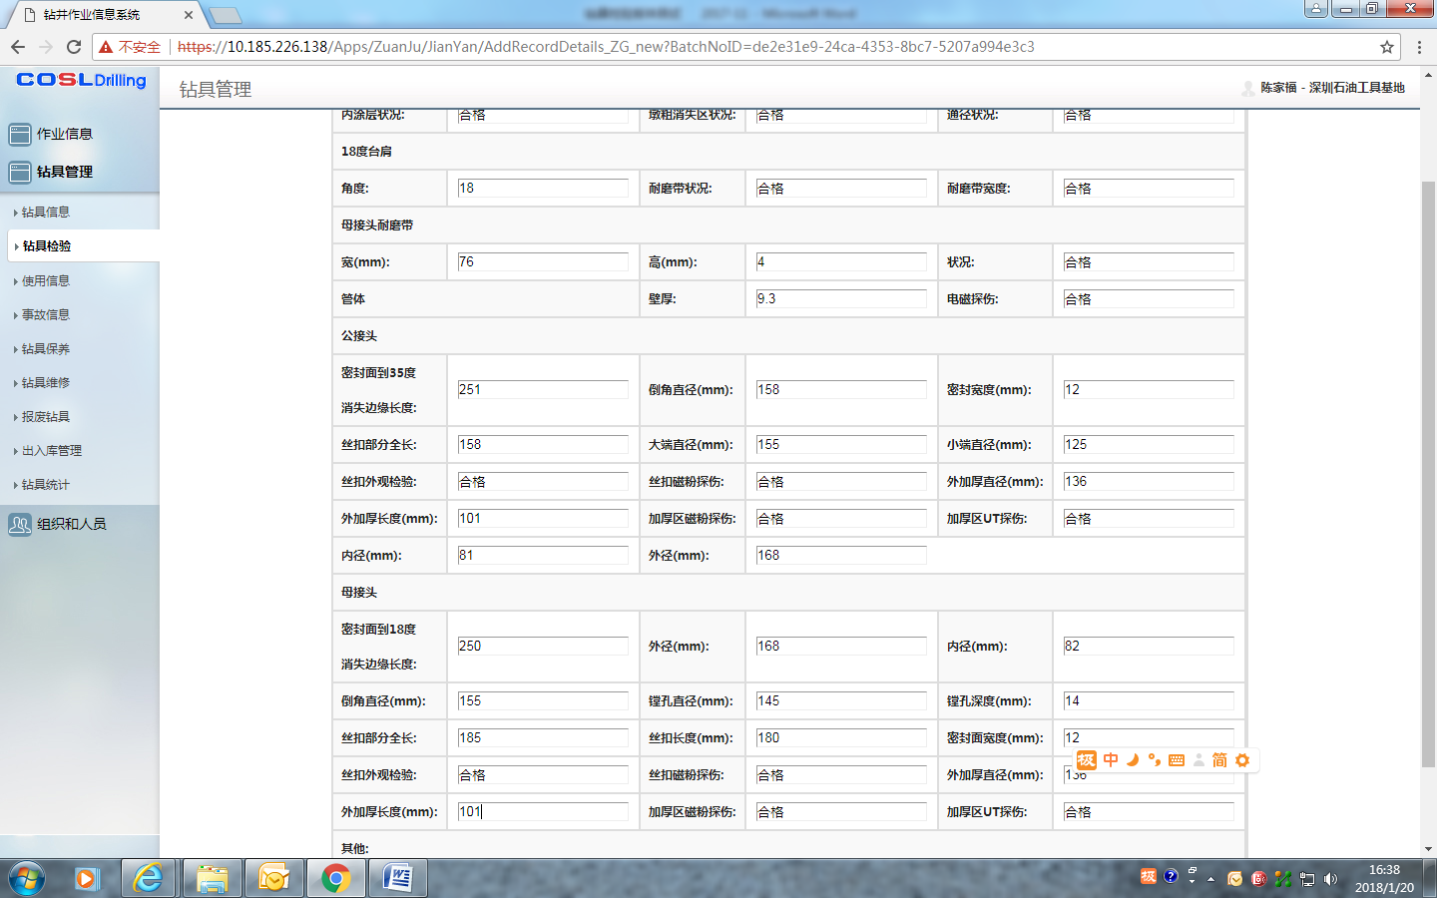

1. 点击提交，系统显示操作成功。（此步骤正常）

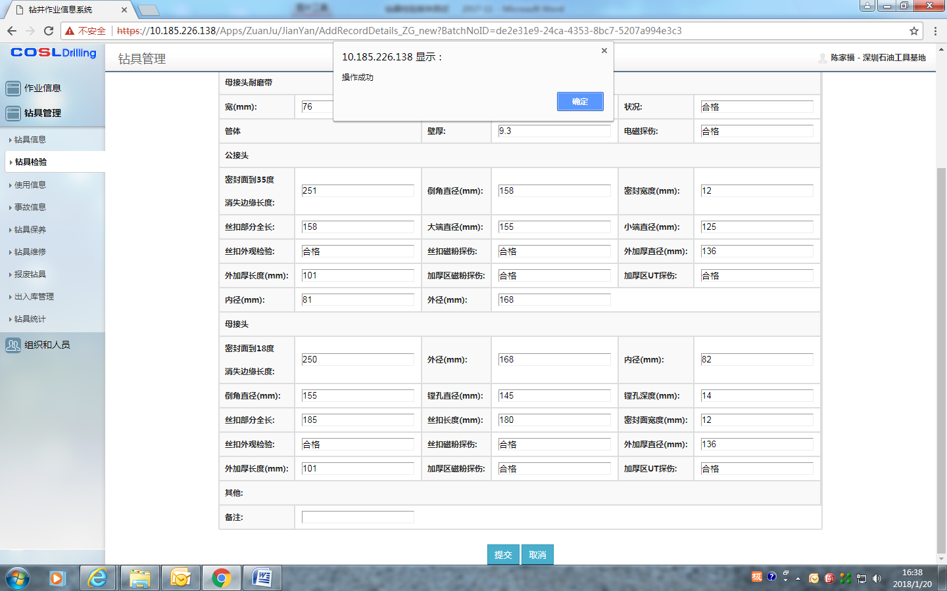

（8）点击确定后，意在重新输入下一根的检验信息，系统保留上一根管的数据，所有数据不需重新录入，分别录入钢号“SZ-17-158” “SZ-17-157” “SZ-17-156” “SZ-17-155” ，其它数据项为空。（（此步骤正常））

（11月份测试时系统不能保留上一根数据，已整改）

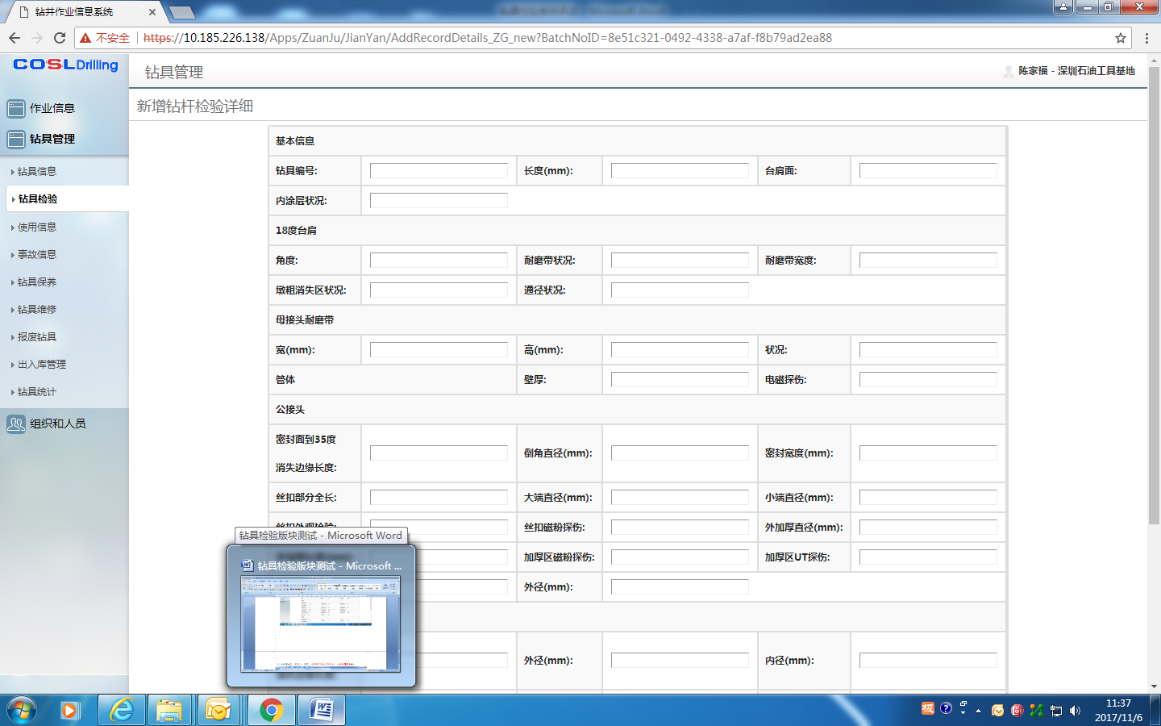

(9)、确认后回到新钻具验收钻杆界面，录入的5根新钻杆的钢号能列示。**（此步骤正常）**

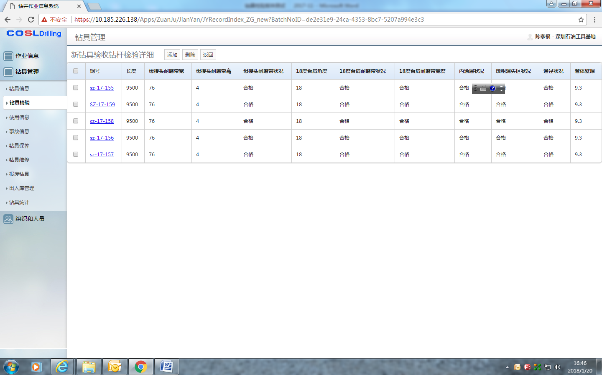

(10)、“新钻具验收钻杆检验详细”界面，点击刚录入的新钻具的钢号“SZ-17-159”,除了钢号为空外，其余能正确显示原先录入的数据。**（此步骤需完善）**

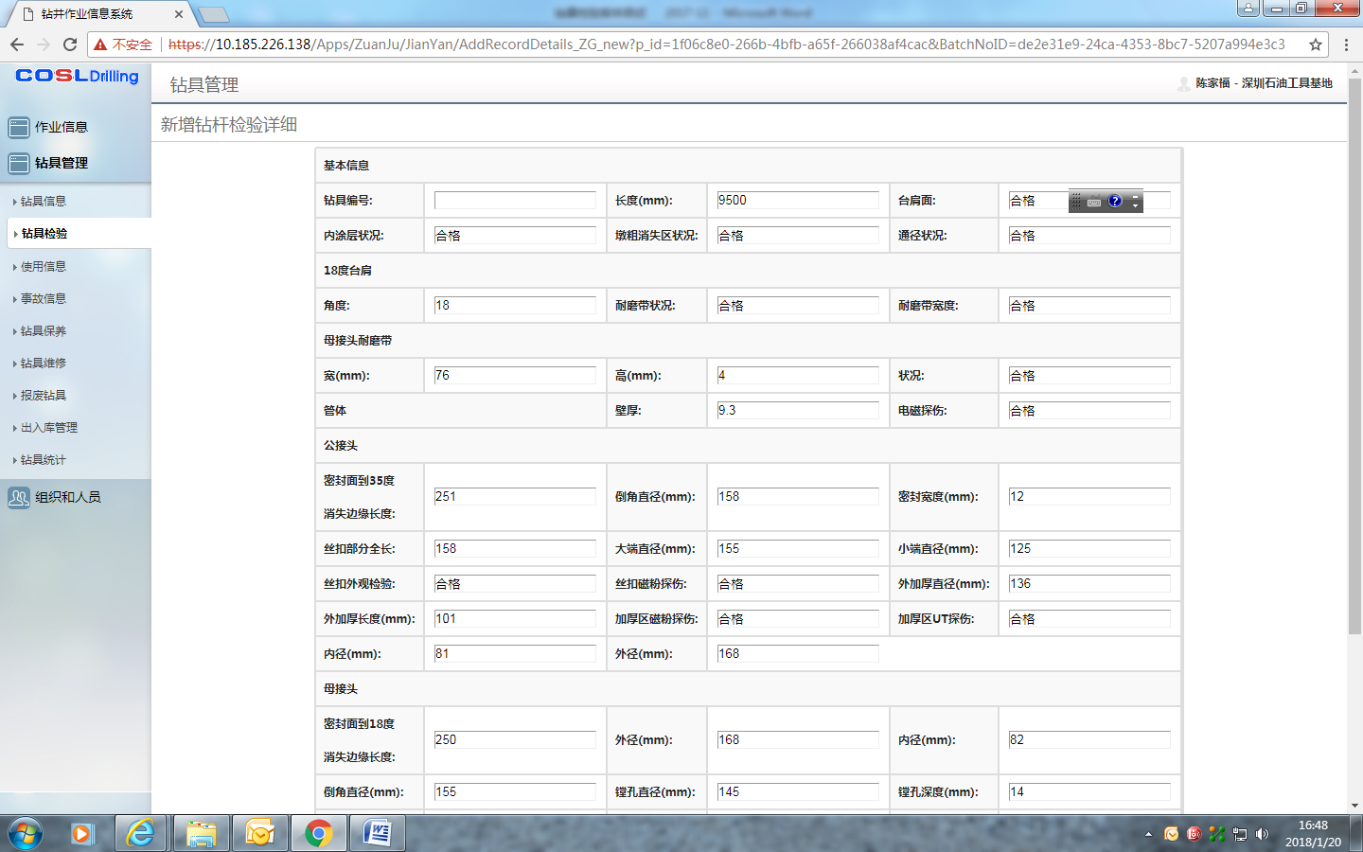

(11)、再点击返回，回到新钻具验收主界面，主页面没有显示可打印报告。**（此步骤需完善）**

